Bryndis Sverrisdottir
Unga blinda och synskadade besöker Islands Nationalmuseum

Nationalmuseet fick ett trevligt besök häromdagen när tre blinda och synskadade ungdomar kom hit för att undersöka tillgängligheten i museet. Ungdomarna deltar i ett projekt som De blindas förening och Hitt Husid, som är ett ungdomscenter i Reykjavik centrum, driver i sommar. Eythor, Björn och Dagny har, tillsammans med två assistenter, besökt ett antal institutioner och företag i Reykjavik, pratat med föreståndare och chefer och tagit reda på hur det är ställt med tillgängligheten. Efter besöket har de skrivit ihop en rapport där de föreslår hur man kan förbättra tillgängligheten med enkla medel.

Här följer några av de synpunkter och förslag som gruppen kom med efter besöket i museet:

- Glasdörrar och glasväggar, bl.a. i entréer, försvårar ofta tillgängligheten för synskadade. Det är viktigt att placera stora prickar eller tydliga former i klara färger på glaset i ögonhöjd för att hindra att de syskadade går in i glasrutorna och gör sig illa.

- Tavlor med information om planlösning, toaletter, garderober m.m. finns i museets entré och trappuppgångar. Denna information borde också finnas i brailleskrift, men den behöver inte vara på väggen utan gärna på ett speciellt kort som blinda får låna när de besöker museet.

- Symboler i relief (män/kvinnor) borde finnas på alla toalettdörrar.

- I hissen finns information om vad som finns i vilket våningsplan. Där skulle det också behövas information i brailleskrift samt siffror i relief på tryckknapparna. Ännu bättre vore om det fanns en högtalare som talade om i vilket våningsplan hissen stannar.

- På flera ställen i museet finns vita pelare som gör det svårt för synskadade att orientera sig. Det skulle hjälpa om en reflekterande rand placerades utanpå pelarna i ögonhöjd.

Vi pratade också om upplevelsen i museet och inte oväntat efterlyste ungdomarna fler saker som man får röra. I museet finns ett upplevelserum där man bl.a. kan prova kläder, ta på sig en vikingahjälm och hålla i ett svärd och sköld. Detta tyckte de mycket om.

Efter ungdomarnas besök beslutade vi att låta göra replikor av museets 7 nyckelföremål (ett för varje tidsperiod) och placera bredvid respektive monter. Detta, i kombination med de audioguider som kommer att installeras i basutställningen efter årsskiftet, borde förhöja upplevelsen av museet avsevärt för synskadade.

Förhoppningsvis kan andra museer också dra nytta av denna information och se att man kan förbättra tillgängligheten för blinda och synskadade väsentligt utan stora tillkostnader.
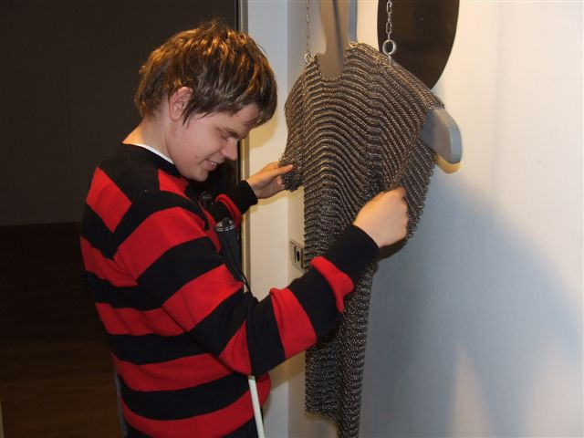  Efter ungdomarnas besök beslutade museet att låta göra replikor av museets 7 nyckelföremål (ett för varje tidsperiod) och placera bredvid respektive monter. | 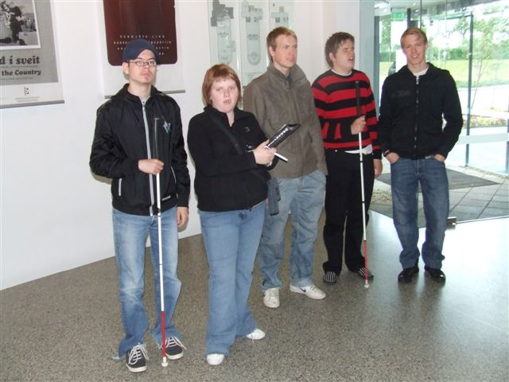  Eythor, Björn och Dagny har, tillsammans med två assistenter, besökt ett antal institutioner och företag i Reykjavik, pratat med föreståndare och chefer och tagit reda på hur det är ställt med tillgängligheten.

